Author
author: name: Безлепкина Татьяна Игоревна degrees: DSc orcid: 0000-0002-0877-7063 email: 1032253539@rudn.ru affiliation: - name: Российский университет дружбы народов country: Российская Федерация postal-code: 117198 city: Москва address: ул. Миклухо-Маклая, д. 6

Title
title: “Отчет по лабараторной работе №2” subtitle: “Простейший вариант” license: “CC BY” —

Цель работы
Изучить идеологию и применение средств контроля версий.Освоить умения по работе с git.

Задание
Создать базовую конфигурацию для работы с git. Создать ключ SSH. Создать ключ PGP. Настроить подписи git Создать локальный каталог для выполнения заданий по предмету.

Теоретическое введение
Системы контроля версий (Version Control System, VCS) применяются при работе нескольких человек над одним проектом. Обычно основное дерево проекта хранится в локальном или удалённом репозитории, к которому настроен доступ для участников проекта. При внесении изменений в содержание проекта система контроля версий позволяет их фиксировать, совмещать изменения, произведённые разными участниками проекта, производить откат к любой более ранней версии проекта, если это требуется.
В классических системах контроля версий используется централизованная модель, предполагающая наличие единого репозитория для хранения файлов. Выполнение большинства функций по управлению версиями осуществляется специальным сервером. Участник проекта (пользователь) перед началом работы посредством определённых команд получает нужную ему версию файлов. После внесения изменений, пользователь размещает новую версию в хранилище. При этом предыдущие версии не удаляются из центрального хранилища и к ним можно вернуться в любой момент. Сервер может сохранять не полную версию изменённых файлов, а производить так называемую дельта-компрессию — сохранять только изменения между последовательными версиями, что позволяет уменьшить объём хранимых данных.
Системы контроля версий поддерживают возможность отслеживания и разрешения конфликтов, которые могут возникнуть при работе нескольких человек над одним файлом. Можно объединить (слить) изменения, сделанные разными участниками (автоматически или вручную), вручную выбрать нужную версию, отменить изменения вовсе или заблокировать файлы для изменения. В зависимости от настроек блокировка не позволяет другим пользователям получить рабочую копию или препятствует изменению рабочей копии файла средствами файловой системы ОС, обеспечивая таким образом, привилегированный доступ только одному пользователю, работающему с файлом.
Системы контроля версий также могут обеспечивать дополнительные, более гибкие функциональные возможности. Например, они могут поддерживать работу с несколькими версиями одного файла, сохраняя общую историю изменений до точки ветвления версий и собственные истории изменений каждой ветви. Кроме того, обычно доступна информация о том, кто из участников, когда и какие изменения вносил. Обычно такого рода информация хранится в журнале изменений, доступ к которому можно ограничить.
В отличие от классических, в распределённых системах контроля версий центральный репозиторий не является обязательным.
Среди классических VCS наиболее известны CVS, Subversion, а среди распределённых — Git, Bazaar, Mercurial. Принципы их работы схожи, отличаются они в основном синтаксисом используемых в работе команд.

Задание
Создать базовую конфигурацию для работы с git. Создать ключ SSH. Создать ключ PGP. Настроить подписи git. Создать локальный каталог для выполнения заданий по предмету.

Выполнение лабораторной работы
Установка git(рис.-@fig:001)
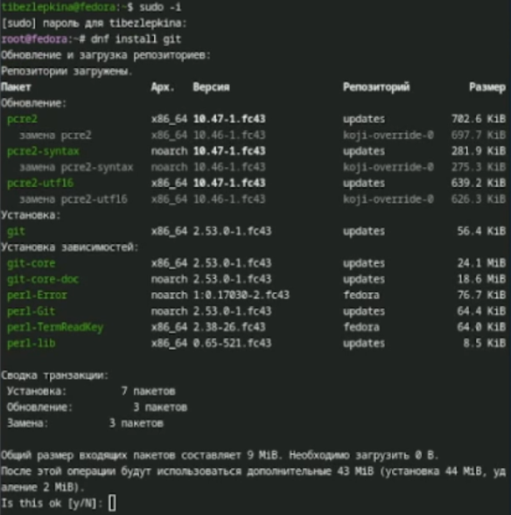
Установка git
Установка gh(рис.-@fig:002)
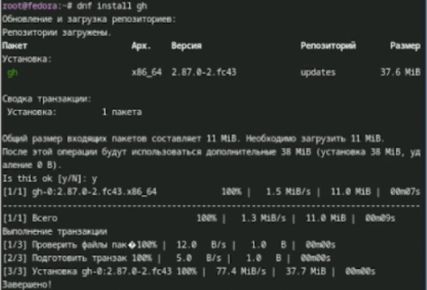
Установка gh
Базовая настройка git,зададим имя и email владельца репозитория(рис.-@fig:003)
Зададим имя и email владельца репозитория
Настроим utf-8 в выводе сообщений git,зададим имя ветки,а также параметры(рис.-@fig:004)
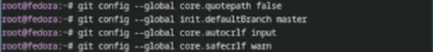
Настроим utf-8 в выводе сообщений git,зададим имя начальной ветки,а также параметры autocrlf и safecrlf
Создадим ssh ключ.(рис.-@fig:005)
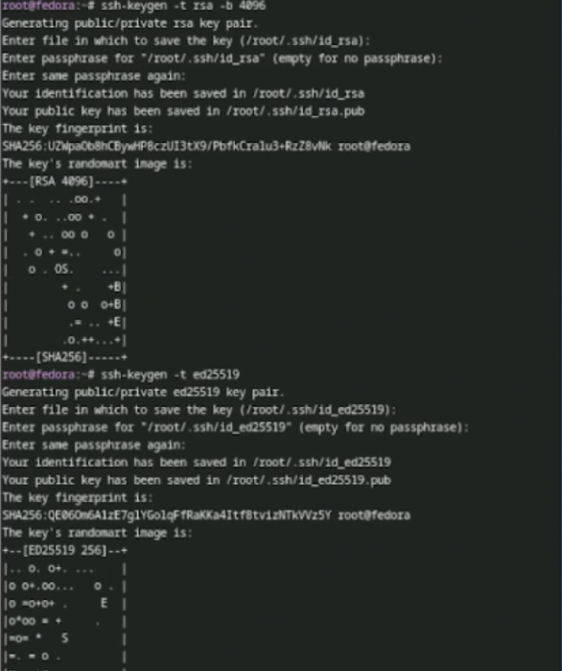
Создадим ключ ssh
Добавим в github(рис.-@fig:006)
Добавление в github(рис.-@fig:006) 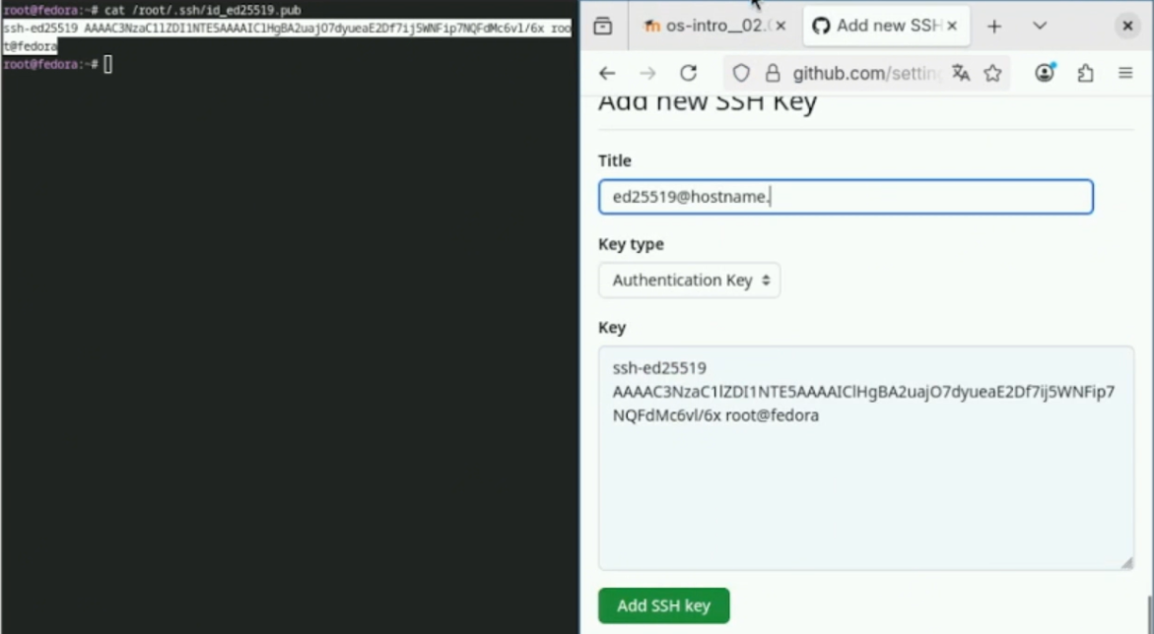
Cоздадим pgp ключ(рис.-@fig:007)
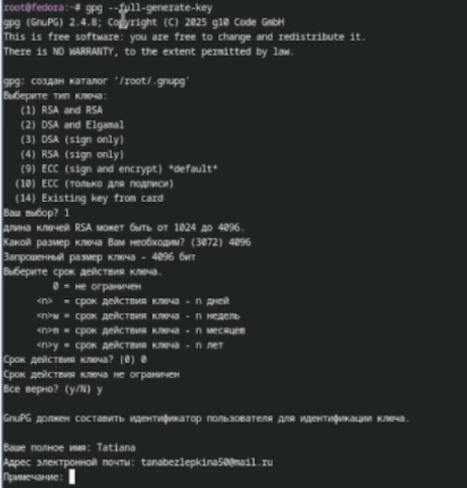
Генерируем ключ pgp
Копируем отпечаток приватного ключа(рис.-@fig:008)
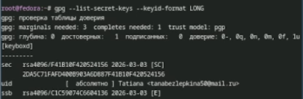
Выводим список ключей и копируем отпечаток приватного ключа
Экспортируем ключ по его отпечатку(рис.-@fig:009)
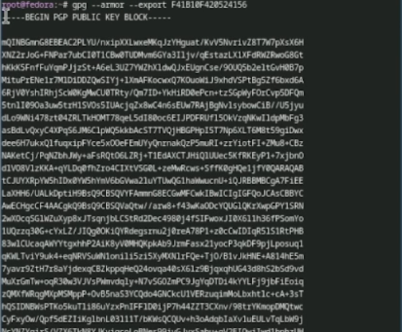
Экспортируем ключ в формате ASCII по его отпечатку
Добавим ключ pgp в github(рис.-@fig:010)
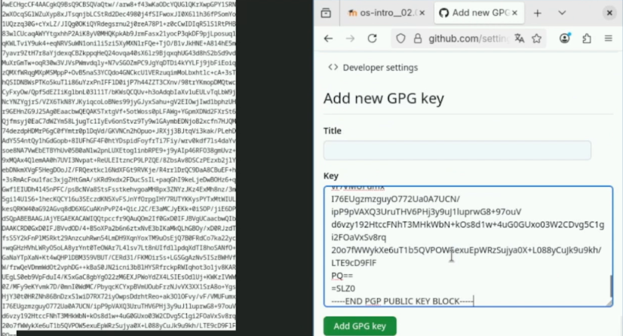
Добавим ключ pgp в github
Настройка автоматических подписей коммитов git(рис.-@fig:011)
Используя введёный email, укажим Git применять его при подписи коммитов
Авторизация в gh(рис.-@fig:012)
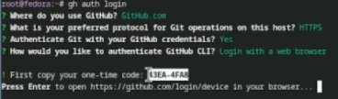
Авторизация в gh
Продолжение работы с gh(рис.-@fig:013)
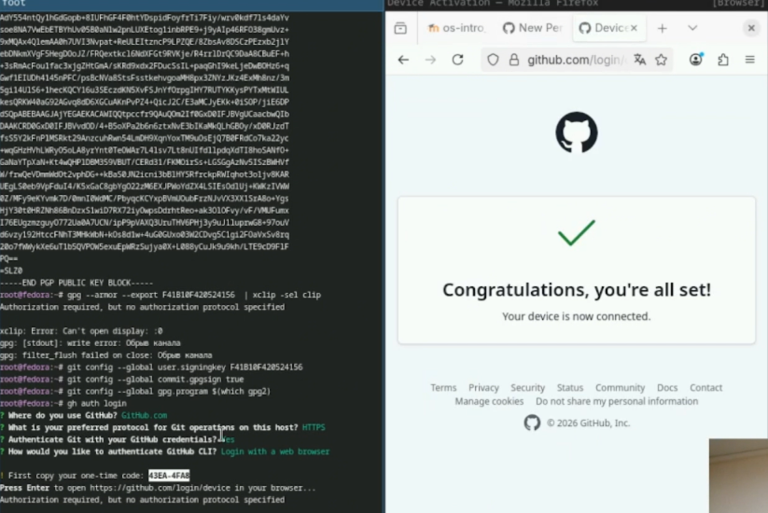
Продолжение работы с gh
Создание репозитория курса на основе шаблона(рис.-@fig:014)
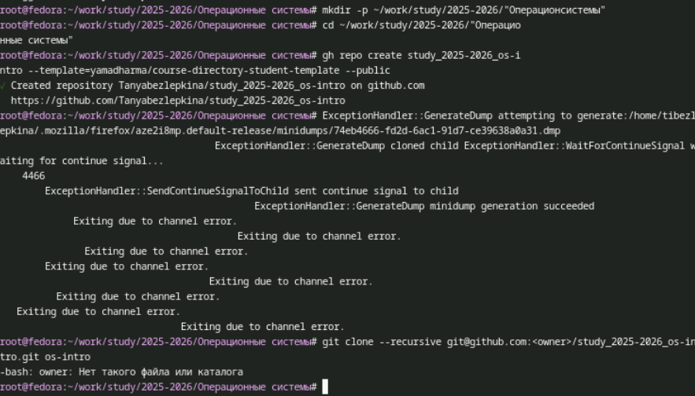
Загрузка шаблона
Продолжение загрузки шаблона(рис.-@fig:015) 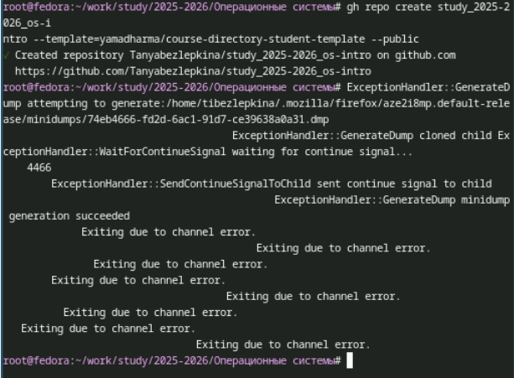
Настройка каталога курса(рис.-@fig:016)
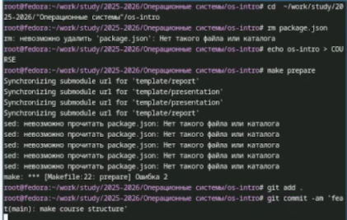
Удаление лишних файлов и создание каталогов
Отправка файлов на сервер(рис.-@fig:017)
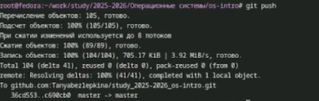
Отправка файлов на сервер

Выводы
Мы приобрели практические навыки работы с github.

Контрольные вопросы
Вопрос 1: Система контроля версий (VCS) — это инструмент для отслеживания изменений в файлах, который позволяет хранить историю правок, возвращаться к любой предыдущей версии и работать над проектом в команде. Основные задачи: фиксация изменений, возможность отката к старым версиям, параллельная работа нескольких разработчиков, резервное копирование и безопасное проведение экспериментов без риска для основного кода.
Вопрос 2: Хранилище (репозиторий) — это место, где VCS хранит все файлы проекта и полную историю их изменений. Commit (коммит) — это операция создания “снимка” текущего состояния файлов, которая добавляется в историю с комментарием. История — это хронологическая последовательность всех сделанных коммитов. Рабочая копия — это файлы проекта на компьютере разработчика, которые он редактирует в данный момент. Связь: разработчик вносит правки в рабочую копию, затем фиксирует их через коммит, который сохраняется в хранилище и становится частью истории.
Вопрос 3: Централизованные VCS (например, SVN, CVS) имеют единственное хранилище на сервере, и все разработчики подключаются к нему. История хранится только на сервере, без доступа к нему нельзя сделать коммит. Децентрализованные VCS (Git, Mercurial) дают каждому разработчику полную копию репозитория с историей на локальном компьютере. Это позволяет работать офлайн, делать коммиты локально, а сервер используется только для синхронизации. Это быстрее и надежнее.
Вопрос 4: При единоличной работе последовательность действий такая: сначала инициализируешь пустой репозиторий в папке проекта. Затем создаешь или редактируешь файлы в рабочей копии. Когда нужно сохранить результат, добавляешь нужные файлы в индекс и делаешь коммит с описанием. В любой момент можно посмотреть историю и при необходимости откатить проект к любому предыдущему коммиту.
Вопрос 5: Порядок работы с общим хранилищем: сначала клонируешь удаленный репозиторий к себе. Перед началом работы и перед отправкой своих изменений обязательно загружаешь последние обновления с сервера, чтобы синхронизироваться с коллегами. Затем вносишь изменения в рабочую копию, фиксируешь их локально и отправляешь в общий репозиторий. Если кто-то изменил те же строки кода, возникает конфликт, который нужно разрешить вручную, после чего сделать коммит слияния.
Вопрос 6: Основные задачи, которые решает Git: управление версиями — создание снимков состояния проекта; ветвление и слияние — создание изолированных линий разработки и их объединение; распределенная работа — возможность коммитить офлайн и синхронизироваться позже; отмена изменений — гибкий откат к любой точке истории; организация командной работы через удаленные репозитории.
Вопрос 7: Краткая характеристика основных команд Git: init — создать новый репозиторий; clone — скопировать удаленный репозиторий; status — показать состояние файлов; add — добавить изменения в индекс для коммита; commit — зафиксировать изменения в истории; log — показать историю коммитов; pull — забрать обновления с сервера и слить с текущей веткой; push — отправить локальные коммиты на сервер; branch — посмотреть список веток или создать новую; checkout — переключиться на другую ветку; merge — слить изменения из другой ветки в текущую.
Вопрос 8: Пример работы с локальным репозиторием: инициализируешь репозиторий, создаешь файл, добавляешь его в индекс и делаешь коммит с сообщением. Пример с удаленным: клонируешь удаленный репозиторий, забираешь обновления, вносишь правки, добавляешь их в индекс, коммитишь и отправляешь на сервер.
Вопрос 9: Ветки нужны для параллельной разработки. Они позволяют создавать изолированные линии для новых фич, исправления багов или экспериментов, не трогая стабильный основной код. Когда работа в ветке завершена и проверена, ее можно слить обратно в основную ветку. Это упрощает командную работу и уменьшает риски.
Вопрос 10: Игнорировать файлы при коммите нужно, чтобы не засорять репозиторий мусором и не хранить чувствительные данные. Для этого создается файл .gitignore, в который записывают шаблоны имен файлов и папок, которые Git должен пропускать. Обычно игнорируют временные файлы, результаты компиляции, конфиденциальные данные, огромные папки с зависимостями и персональные настройки IDE.

Список литературы
:::## Author

